Ajouter un tableau à une page .
Grâce au Widget « Tableau » .

Créer une page
Insérer une ligne
Passer en dessous de la fenêtre d’édition dans la fenêtre des Widgets .
Choisir « autres Widgets » .
Choisir « Gadgets »
Choisir « Tableau ».

Pour un Widget il faut une ligne ou une colonne.
Sur une page on peut mettre 180 widgets différents sur 30 lignes de 6 colonnes .

Je reprends le tout en « illustré »…
Créer une page

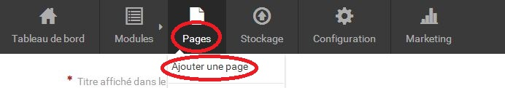
Aller en bas de la page pour « ajouter une ligne » .

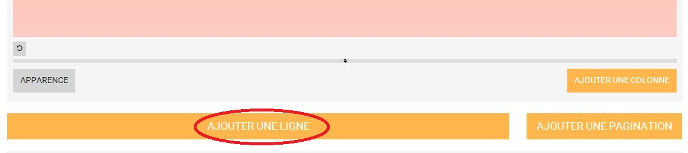

Vous « ajouter un « Widget » - autre Widget
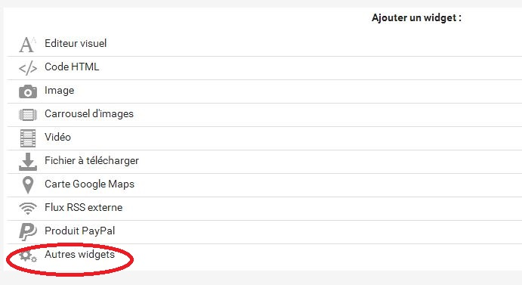

Et à la fin de la liste des Widgets, vous trouvez « tableau » .

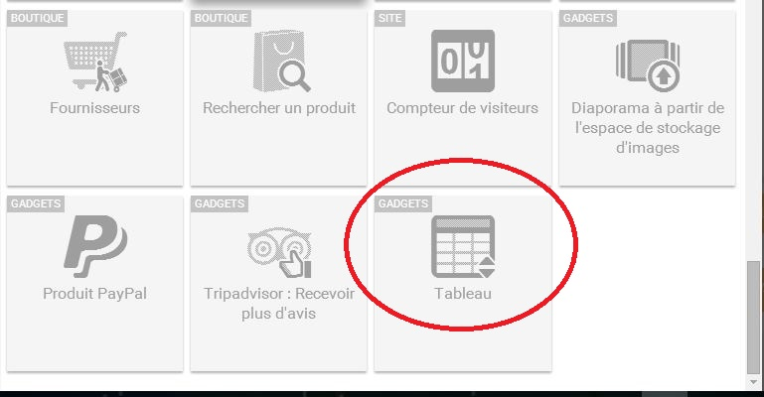
Le tableau comme tout tableau a (ou peut avoir) :
- Un nom (facultatif).
- Des lignes(avec ou pas de N°).
- Des colones (avec un titre en haut ou pas ).

Les « cellules » peuvent contenir des images ou du texte (mais c’est valable pour toutes les cellules de la colonne).

Les choix pour le tableau se passent en 3 volets :


Le premier volet c’est : « réglages » ,et on y définit :

- le titre du tableau (eventuellement) .
- Le titre des colonnes(eventuellement) .
- Les N° de lignes (eventuellement) .

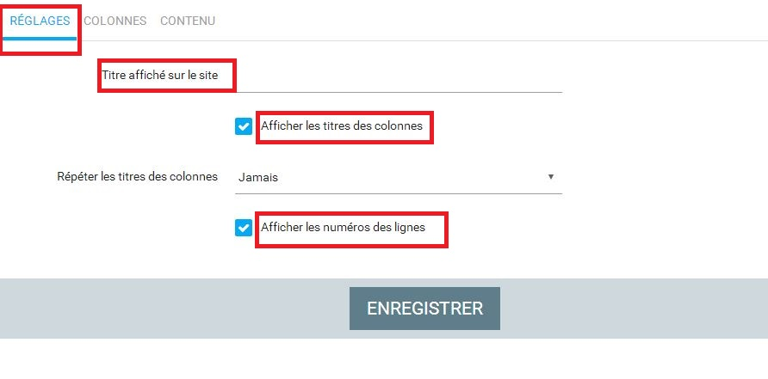
Il faut enregistrer cette partie du widget .

Le 2° volet ,c’est « colonne » .
- On définit principalement le type de contenu (texte ou image) et la largeur de la colonne).
- On définit aussi quelle colonne (éventuellement) fera « le tri » .
- Si on veut changer l’ordre des colonnes,c’est « ici » qu’il faut revenir,via la petite croix carrée en latéral gauche ..
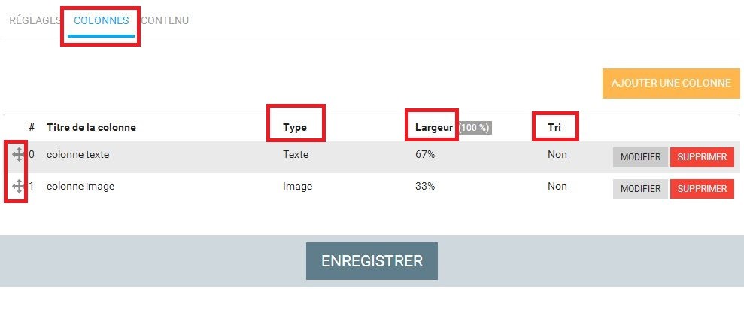

Le 3° volet ,c’est « contenu » :
« Contenu », permet de charger tout ça : un clic dans la cellule et on y met ce qu’on veut pour autant que ce soit ce qu’on peut : du texte ou des images …

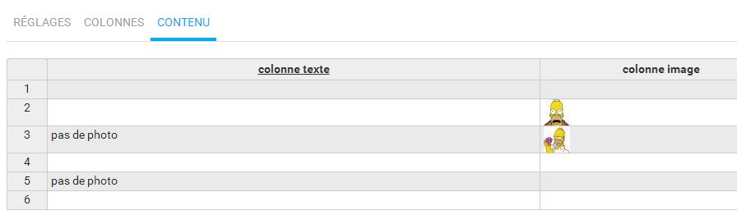

On voit que le contenu est bien là,mais que l’image est toute petite .
En particulier elle ne prend pas toute la taille de la colonne .
On peut changer « çà » .
Changer la taille de l’image .

Comme on le voit,par défaut,c’est « avatar » qui est choisi comme taille .
C’est tout petit …
Il faut la changer .
On fait « colonne » - « modifier »
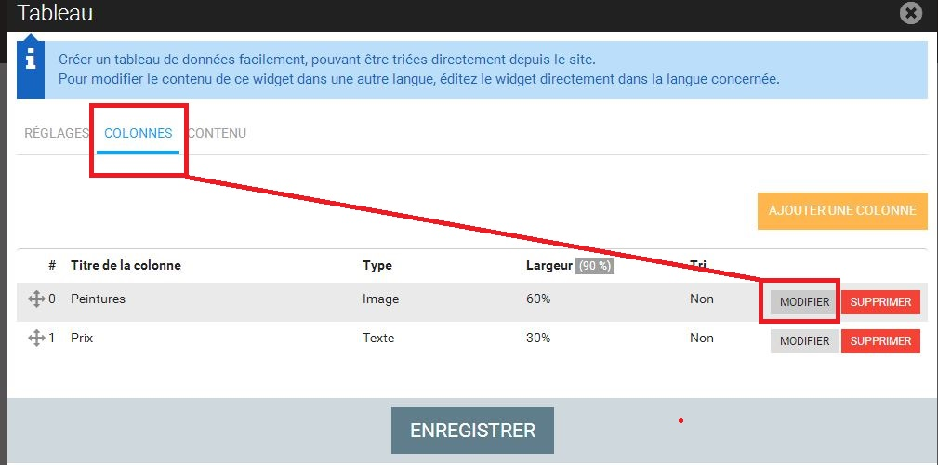
3 options : avatar – miniature –Personnalisé .
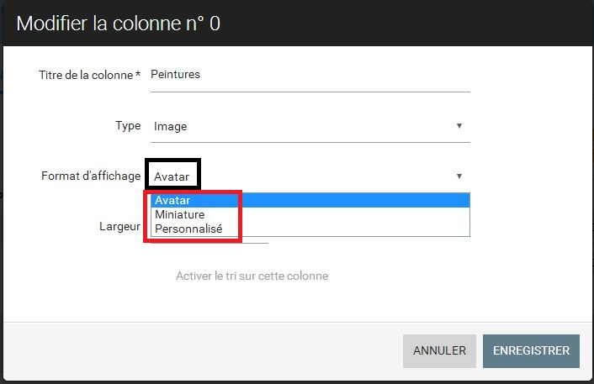

Si on prend « personalisé,il faut définir la hauteur ET la largeur !
Il n’y a pas d’option de « garder les proportions » .
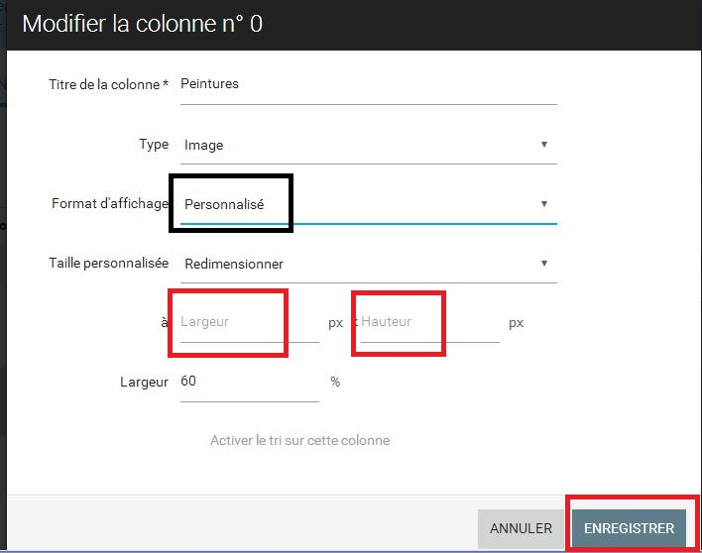

Changer une ligne ou l’ordre des lignes .

Si on veut ajouter une ligne,ou changer l’ordre des lignes ,
il faut y aller et y faire un clic droit cette fois :

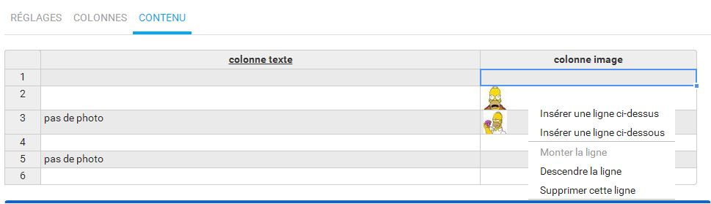

Si on veut changer l’ordre des colones,il faut revenir une étape en arrière et se servir de la petite croix à gauche pour changer l’ordre .
Changer l’aspect du tableau .

Configuration – Apparence – Tableau

